ПВО ОТ КОМАРОВ
Сборка варианта D — «Комар-Ф»
слияние радара и зрения + ИК-охота на мелочь · версия 1.0 · август 2026
Лазерная безопасность: только модуль ≤5 мВт (KY-008). Не ставьте турель на уровне глаз, ограничьте сектор так, чтобы луч не выходил в проёмы и окна. Лазеры «burning/engraving» устанавливать запрещено — необратимая травма зрения.
Опциональные модули: веб-панель по Wi-Fi, OLED-экран, озвучка DFPlayer, Telegram-уведомления и 3D-печать кронштейна описаны в главе 12 большого руководства; всё включается одним переключателем в коде и на сборку по этой инструкции не влияет.

1. Что получится
Надстройка над готовым вариантом B: на площадку турели рядом с лазером переезжает камера без ИК-фильтра, вокруг её объектива встаёт кольцо ИК-диодов, а рядом появляется Raspberry Pi со скриптом слияния. Радар остаётся дальнобойным «взглядом» — он замечает крупную цель за 4–6 м и грубо доворачивает турель; камера работает прицелом и ведёт цель с точностью до десятых долей градуса. ИК-подсветка открывает то, чего радар не умеет вовсе: охоту на мелочь в темноте.
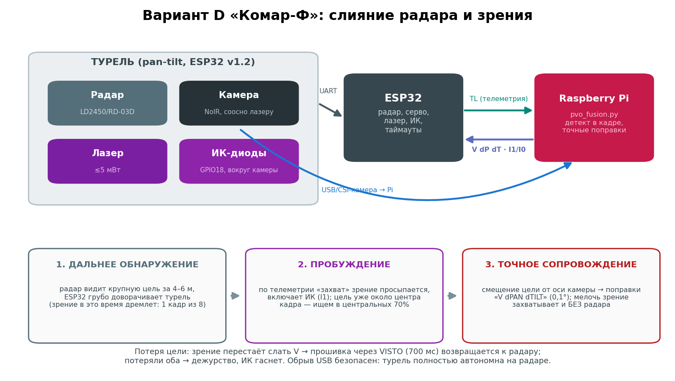
Кто за что отвечает и какими командами обмениваются плата и компьютер
Это не отдельная турель: сначала соберите и настройте вариант B по «Сборке варианта B» — с рабочим радаром, отъюстированным лазером и проверенным сектором. Вариант D добавляется к нему за вечер и в любой момент снимается: без Raspberry Pi турель продолжает работать как обычный «Комар-М».

2. Что докупить сверх варианта B
Деталь | Кол-во | Примечание
Собранный вариант B (прошивка pvo_esp32.ino 1.2+) | 1 | версию покажет статус «?» при старте
Raspberry Pi 4/5 (или любой ПК с Linux) | 1 | Zero 2 W потянет с оговорками — см. раздел 7
Камера БЕЗ ИК-фильтра | 1 | Pi Camera NoIR (CSI) либо обычная вебка со снятым фильтром
ИК-модуль 850 нм или диоды 5 мм | 1 (6 шт.) | готовая плата подсветки от камер наблюдения тоже подходит
Транзистор 2N2222 (есть в варианте B) или MOSFET 2N7000 | 1 | MOSFET — если модуль ест больше ~150 мА
Резистор 1 кОм | 1 | в базу 2N2222; для MOSFET не нужен
Держатель камеры (печать) или крепёж | 1 | модель 3d/pvo_cam_mount.scad, STL готовы
USB-кабель Pi ↔ ESP32 | 1 | он же питает плату
Проверка камеры за 10 секунд: направьте в объектив пульт от телевизора и нажмите любую кнопку, глядя на картинку с камеры. Видны вспышки — ИК-фильтра нет, камера годится. Не видны — фильтр на месте: возьмите NoIR или аккуратно выньте стёклышко за объективом вебки.

3. Электрика: ИК-подсветка
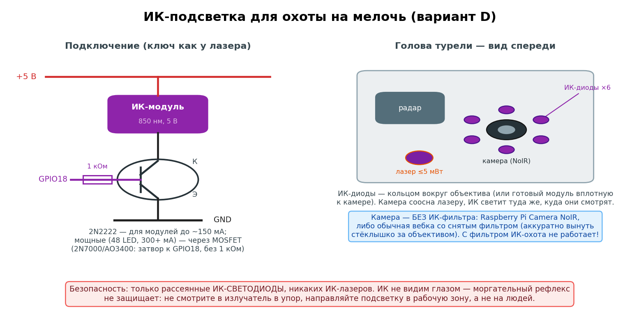
Ключ подсветки на GPIO18 и размещение узлов на голове турели
- GPIO18 → резистор 1 кОм → база 2N2222. Эмиттер — на GND, коллектор — на минус ИК-модуля.
- Плюс ИК-модуля — на шину 5 В от блока питания, а не с платы: подсветка ест сотни миллиампер и просадит ESP32.
- Мощная плата (48 диодов, 300+ мА) — ставьте MOSFET 2N7000/AO3400: затвор прямо на GPIO18 без резистора, исток на GND, сток на минус модуля.
- Земля ключа, платы и блока питания — общая. Это обязательное условие: без общей земли ключ работает непредсказуемо.
- Проверка: команда I1 в консоли пульта или кнопка «ИК вкл» в веб-панели. На камере без фильтра диоды светятся ярко-сиреневым, глазом видно едва заметное тёмно-красное свечение.
Безопасность ИК: только рассеянные ИК-СВЕТОДИОДЫ, никогда — ИК-лазеры. Инфракрасный свет невидим, поэтому моргательный рефлекс не защищает глаз. Не смотрите в излучатель в упор и направляйте подсветку в рабочую зону, а не на людей и животных.

4. Механика: камера как прицел
В этом варианте камера не «наблюдает со стороны», как в C, а смотрит туда же, куда светит лазер, и едет вместе с ним. Отсюда три требования: лёгкость (серво и так не в отпуске), жёсткость (сдвинулась камера — сбилась пристрелка) и параллельность осей.
- Напечатайте держатель из 3d/ (cam_face.stl и cam_cradle.stl): панель с окном объектива и кольцом гнёзд под диоды плюс люлька с вертикальными пазами.
- Камеру — на панель четырьмя винтами М2, ИК-диоды — в кольцо вокруг объектива, ножками назад; спаяйте их параллельно и выведите два провода на ключ.
- Люльку — стяжками на площадку TILT рядом с лазером, объективом в ту же сторону.
- Панель к люльке — двумя винтами М2 через пазы: подвиньте по высоте так, чтобы ось объектива совпала с осью лазера, и затяните.
- Шлейф или USB-кабель камеры уложите петлёй с запасом на полный ход обеих осей и закрепите у основания — иначе кабель будет тянуть голову и уводить наведение.
- Без 3D-принтера: панель можно вырезать из 3 мм пластика по тем же размерам, но клеить камеру термоклеем прямо на площадку не стоит — пристрелка уйдёт от первого же толчка.

5. Программа на Raspberry Pi
- Система и зависимости — как в варианте C: sudo apt install python3-opencv python3-serial python3-numpy (для CSI-камеры ещё python3-picamera2).
- Скопируйте на Pi оба файла: pvo_fusion.py и pvo_vision.py — слияние использует из второго камеру, детектор движения и Telegram.
- Права на порт: sudo usermod -aG dialout $USER и перелогин.
- Соедините Pi и ESP32 по USB. Проверка связи: python3 pvo_fusion.py --display — скрипт назовёт версию прошивки и покажет окно с кадром.
- Автозапуск: готовый файл systemd/pvo-fusion.service из папки проекта — скопировать в /etc/systemd/system/, затем sudo systemctl enable --now pvo-fusion.

6. Пристрелка — не пропускать
Камера стоит рядом с лазером, а не на его месте, поэтому луч светит не в центр кадра. Если это не учесть, система будет уверенно и стабильно мазать ровно на величину смещения. Пристрелка занимает минуту и делается один раз после монтажа.
- Наведите турель на матовую стену в 1,5–2 м (команда C ставит серво в центр), притените помещение.
- Выполните python3 pvo_fusion.py --calibrate. Скрипт сам зажжёт лазер, найдёт его пятно, усреднит дюжину кадров и запишет результат в pvo_aim.json.
- Проверьте: запустите с --display — жёлтое перекрестье и есть точка прицеливания; поднесите цель и убедитесь, что пятно лазера ложится на неё, а не рядом.
- Повторяйте пристрелку каждый раз, когда сдвинули камеру, сменили объектив или разрешение кадра.

7. Первый бой и настройка
- День, крупные цели. python3 pvo_fusion.py — помашите рукой в 3 м: радар захватывает, зрение просыпается («радар захватил — зрение проснулось»), лазер идёт точнее.
- Ночь, мелочь. python3 pvo_fusion.py --detector bright в затемнённой комнате с тёмным однородным фоном: мошка в ИК-луче становится яркой точкой, и захват происходит вообще без радара.
- Дрожат серво. Поднимите DEADZONE_DEG до 0,6–0,8 и снизьте SEND_HZ до 10; в прошивке ALPHA 0,2–0,3.
- Зрение просыпается, но цели не находит. Расширьте ROI до 0,85–1,0: радар довернул грубее, чем вы рассчитывали.
- Слабый компьютер. WAKE_EVERY 14, SEND_HZ 8, и обязательно поднимите VISTO в прошивке до 1200–1500, иначе плата будет отбирать цель у зрения между кадрами.
Все параметры с диапазонами и примерами — глава 13 большого руководства; там же таблица диагностики слияния.

8. Что чинится само
- Выдернули USB или упал скрипт: прошивка через VISTO (700 мс) возвращается к радарному сопровождению, турель работает как вариант B. Это штатный режим, а не авария.
- Плата перезагрузилась: скрипт периодически повторяет M1 и сам восстанавливает поток телеметрии.
- Камера зависла: после серии пустых кадров скрипт переоткрывает её.
- Старая прошивка на плате: при старте скрипт прямо скажет, что нужна 1.2+, вместо того чтобы молча слать в пустоту команды V.
- Цель «залипла» (штора, вентилятор): предохранитель TRACKMAX гасит лазер и ИК через минуту и берёт паузу — подсветка не будет светить всю ночь в одну точку.

9. Если что-то не так
Симптом | Причина и лечение
Зрение не просыпается при захвате радара | порт занят пультом — закройте его; проверьте --port; скрипт сам повторяет M1
Луч стабильно рядом с целью | не сделана пристрелка — python3 pvo_fusion.py --calibrate
«НЕ НАШЁЛ точку лазера» | светло в комнате, стена далеко или лазер не зажёгся (L1 работает только с дежурства)
ERR V: поправка вне ±300 | неверный --fov или ложный детект у края кадра: сузьте ROI, уменьшите MAX_CORR_DEG
Турель гоняется за пятном лазера | лазер не соосен камере — отъюстируйте; на время настройки прикройте лазер
ИК не зажигается по I1 | ключ собран неверно, нет общей земли, модуль питается от платы вместо БП
Ночью кадр чёрный | на камере остался ИК-фильтр — проверка пультом ДУ (раздел 2)
Ложные захваты в режиме bright | в кадре лампы, окна, блики: поднимите BRIGHT_THRESH, уберите блестящее из сектора

10. Замены компонентов
Вместо… | Подойдёт | Что поменять
Pi Camera NoIR | вебка со снятым ИК-фильтром | свой FOV в --fov; крепление под свою плату
Готовая ИК-плата | 6 диодов 850 нм в кольцо держателя | ток меньше — хватит 2N2222
Диоды 850 нм | 940 нм | камера видит их заметно хуже — понадобится больше диодов или ближе дистанция
Raspberry Pi | любой ПК/ноутбук с Linux | скрипт кроссплатформенный; камеру придётся тянуть кабелем к турели
2N2222 | MOSFET 2N7000/AO3400 | затвор прямо на GPIO18, резистор 1 кОм не нужен
Печатный держатель | вырезанная пластина 3 мм + винты М2 | главное — жёсткость и параллельность осей
Лазерная безопасность: только модуль ≤5 мВт (KY-008). Не ставьте турель на уровне глаз, ограничьте сектор так, чтобы луч не выходил в проёмы и окна. Лазеры «burning/engraving» устанавливать запрещено — необратимая травма зрения.
Опциональные модули: веб-панель по Wi-Fi, OLED-экран, озвучка DFPlayer, Telegram-уведомления и 3D-печать кронштейна описаны в главе 12 большого руководства; всё включается одним переключателем в коде и на сборку по этой инструкции не влияет.

